dolgozni jó!

2.





A kiadvány az EFOP-1.9.1-VEKOP-15-2016-00001 kódszámú „TÁRS PROJEKT – Szociális intézményi férőhely kiváltási szakmai koordinációs műhely kialakítása” című kiemelt projekt keretében készült.

A kiadványt a TÁRS Projekt Foglalkoztatási Munkacsoportja állította össze.

2018.

A kiadványt lektorálták az IRMÁK Nonprofit Kft. Kraxner Alajos Speciális Foglalkoztató Otthon lakói

Fogyatékos Személyek Esélyegyenlőségéért Közhasznú Nonprofit Kft.
1138 Budapest, Váci út 191.
Telefon: +36 1 450 3230, +36 1 450 3240
E-mail: titkarsag@fszk.hu
Weboldal: www.fszk.hu

Munkatípusok





E füzet tulajdonosa
(Írd a vonalra a neved!)



Készítettünk neked néhány füzetet a munkáról, mert dolgozni jó!
Dolgozni jó!
Ez a füzet akkor szól neked,
ha szeretnéd tudni, hogy milyen típusú munkát végeznél szívesen,
ha szeretnéd megismerni, hogy milyen munkák vannak még azon kívül, amiben éppen dolgozol.



Mit találsz a füzetben?

- Hasznos információkat, amik megmutatják, hogy milyen sokféle foglalkozás létezik,

- izgalmas feladatokat.


Ha a füzet átolvasásához és a feladatok megoldásához segítségre lenne szükséged, fordulj segítődhöz!

Milyen munka illik hozzád?
Az, hogy mit jelent az ideális munka, mindenkinél más. Erre nincsen általános recept. Így az is mindenkinél más, hogy milyen munka illik hozzá.


Az, hogy milyen munkát végzünk szívesen, függ a személyiségünktől. Például vannak, akik szeretnek emberek között dolgozni, vannak, akik ezt kimondottan kerülik.

Tehát ami a barátodnak megfelelő és jó munka, az nem biztos, hogy neked is az lesz.


Ha bizonytalan vagy abban, hogy mi lenne számodra megfelelő munka, vannak olyan szakemberek, akik segíteni tudnak ebben.
Miért fontos, hogy a munkád során jól érezd magad?

Mert akkor


- minden nap lesz kedved bemenni a munkahelyedre,

- szívesebben végzed a munkád,

- jobb lesz a teljesítményed,

- jobb lesz a kedved és biztonságban érzed magad.

Mit kell figyelembe venned, hogy megtaláld a számodra ideális munkahelyet?

- Mi az érdeklődésed, mit végeznél szívesen?

Amikor munkát keresel, fontos tudnod, hogy milyen feladatokat végeznél szívesen, mi az a terület, ami érdekel téged. Ezt nem mindig könnyű megfogalmazni. Ez a füzet ebben is segít neked.


- Alkalmas vagy-e az adott munkára?

Amikor munkát választasz, nagyon fontos arra is figyelned, hogy alkalmas vagy-e az adott munkavégzésre, rendelkezel-e az adott munkához szükséges képességekkel és készségekkel. Alkalmasságodat munkába állásod előtt erre szakosodott orvos is ellenőrzi.

- Mi az iskolai végzettséged?

Vannak olyan munkák, amiket bizonyos végzettségek nélkül nem lehet elvégezni. Az, hogy milyen iskolai végzettséged van, nagyban befolyásolja, hogy milyen területen tudsz munkát vállalni.

- Milyen gyakorlattal rendelkezel?

Az iskolai végzettség mellett nagyon fontos még az is, hogy milyen, már meglévő munkatapasztalataid vannak.

- Milyen aktuális lehetőségeid vannak?


Tudnod kell azt is, hogy milyen munkavégzésre van lehetőséged az intézményedben, illetve azon kívül. Például hiába szeretnél virágboltban dolgozni, ha a környéken, ahol élsz, nincsen virágbolt.
Amikor munkát keresel, arra is figyelned kell, hogy melyek azok a munkahelyek, ahova új embereket keresnek.

Milyen típusú foglalkozások léteznek?

Nagyon sok fajta foglalkozás van, sőt évről-évre újabb foglalkozások jönnek létre, mások pedig megszűnnek. Ez azért van így, mert minden fejlődik körülöttünk, és a változás elkerülhetetlen.
Az egyes foglalkozások nagyon eltérőek lehetnek. Például a következő szempontok szerint különböztethetjük meg őket:

Munkák csoportosítása
fizikai | szellemi
szabadban | zárt helyen végezhető
állandó | idényszerű munka
teljes | részmunkaidős
eszközökkel | emberekkel végzett
egyénileg | csoportban végzett

Feladat

Ha munkát keresünk és dolgozni szeretnénk, akkor nagyon fontos tudnunk, hogy milyen munkát végeznénk szívesen. De gyakran könnyebb megmondani azt, hogy mi az, amit biztosan nem szeretnénk.
Írd le, hogy mi az vagy melyek azok a munkák, amit nem szeretnél csinálni?

Fizikai munka – szellemi munka
Nézzük meg először a fizikai munka jellemzőit:

- elsősorban testi erőkifejtést igényel
- alacsonyabb iskolai végzettséggel is végezhető
- az adott munkára fizikailag alkalmasnak kell lenni, fontos tudnod, hogy bírod-e az adott munkával járó terhelést
- jellemző tevékenységek: emelés, cipelés, hajolás.

Ilyen munkák például:
- takarítói, karbantartói munkák
- mezőgazdasági munkák
- konyhai munkák

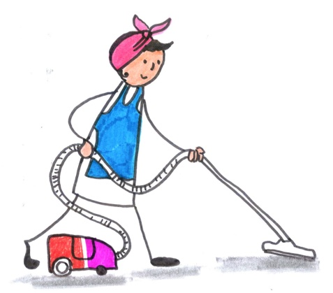
- építőipari munkák
A szellemi munka főbb jellemzői:

- általában nem igényel testi erőkifejtést, és többnyire sok üléssel jár
- a munkavégzés során a gondolkodáson van a hangsúly
- általában magasabb iskolai végzettséget igényel
- jellemző tevékenységek: gondolkodás, fogalmazás, számolás, írás, előadás.

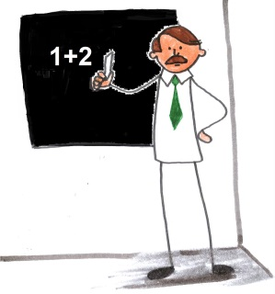
Ilyen munkák például:
- tanár
- irodai munkák
- ügyvéd
- recepciós

A két csoport között nem lehet éles határt szabni, hiszen minden munkának van fizikai és szellemi része is, csak az arányok mások. Van olyan munka, ami több és van olyan, ami kevesebb fizikai vagy szellemi munkát igényel.


Te milyen munkát végeznél szívesebben, inkább fizikait vagy inkább szellemit?
Szabadban – zárt helyen végezhető munka
A munkavégzés helyszínei is nagyon különbözőek lehetnek.

Például:
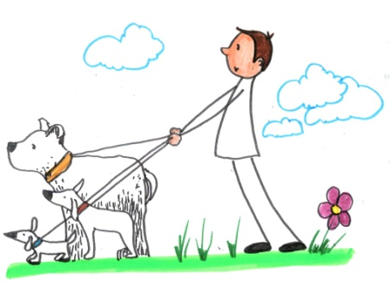
- teremben

- irodában

- műhelyben

- járművön

- gyárban

- otthon

- parkban, kertben

is dolgozhatsz.

Az előbb felsoroltak közül, te hol szeretnél dolgozni?

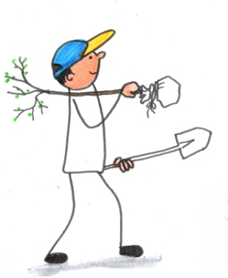
Állandó – idényszerű munka
Az idényszerű munka az év egy adott időszakához kötődik – olyan munka, amit csak abban az időszakban lehet ellátni. Idénymunkák közé tartoznak például az egyes mezőgazdasági munkák.

Például:

- az eperszedés nyár elején, mert hazánkban az eper akkor terem,
- burgonyaszedés ősz elején, mert hazánkban a burgonya akkor terem,
- hólapátolás télen.
Ezzel szemben az állandó munka folyamatos munkavégzést jelent. Hosszú távra szól, az év minden munkanapján csinálni kell.

Teljes – részmunkaidős munkavégzés

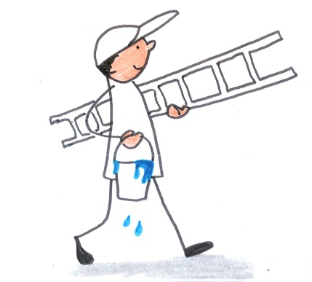
Teljes munkaidős munkavégzésnek nevezzük, azt, amikor egy adott személy egy nap 8 órát dolgozik. A
munkavállalók többsége teljes munkaidős munkát végez.

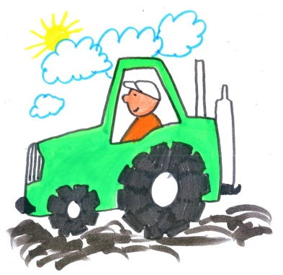
Részmunkaidős munkavégzésnek pedig azt nevezzük, amikor egy adott személy egy nap például 4, 5 vagy 6 órát dolgozik. Több oka is lehet annak, hogy valaki részmunkaidőben dolgozik. Például lehetséges, hogy az adott munkahelyen csak erre van lehetőség. De az is előfordulhat, hogy valaki egészségi állapota miatt nem tud többet dolgozni egy nap.

Mit gondolsz, teljes vagy részmunkaidőben dolgoznál szívesebben?
Eszközökkel – emberekkel végzett munka


Eszközökkel, többnyire a fizikai munkák során dolgozunk. Ha valaki eszközökkel foglalkozik, akkor munkájának fókuszában többnyire egy termék előállításán van a hangsúly.
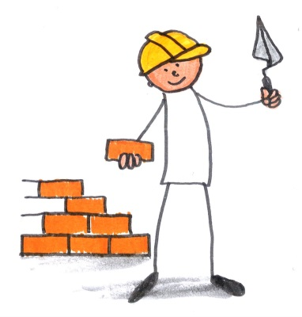

Eszközökkel dolgozik például a kertész, az asztalos, a szakács, a takarító, a kőműves.

Az emberekkel végzett munka során mások segítésén, fejlesztésén, oktatásán van a hangsúly.



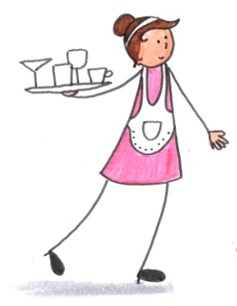

Emberekkel foglalkozik például az orvos, az óvónő, a szociális gondozó, az ápoló, a felszolgáló.


Milyen munkakörben tudnád magad elképzelni: ahol inkább emberekkel vagy inkább eszközökkel kell dolgoznod?
Egyénileg – csoportban végzett munka

Mások jelenlétében máshogy dolgozunk, mint amikor egyedül vagyunk. Vannak, akik jobban dolgoznak csoportban és vannak, akiket ez kimondottan gátol.

Csoportban, azaz mások társaságában kétféleképp dolgozhatunk.

- Amikor többen vagyunk egy teremben, de a feladatunkat egyedül végezzük. Például amikor csomagoló munkát végzünk, de mások is vannak velünk egy teremben és ők is végzik a saját munkájukat.

- Amikor közösen kell egy feladatot megoldanunk, vagy egy terméket létrehozni. Ilyenkor együtt kell dolgozni a többiekkel az eredményes munkához. Jellemzően többet kell egymással beszélni, és tiszteletben kell tartani a másik véleményét.

Te egyedül vagy inkább csoportban szeretnél dolgozni?

Pályaterületek szerinti munkatípusok

Már említettük, hogy nagyon sokféle foglalkozás létezik. Vannak olyan szakmák, amelyek egy csoporthoz tartoznak. Nézzünk meg néhányat ezek közül. (A lista nem teljes.)

Például:

- kereskedelem – pl. eladó, raktáros
- egészségügy – pl. orvos, ápoló
- szociális szolgáltatások – pl. gondozónő
- élelmiszeripar – pl. pék, cukrász, hentes
- oktatás – pl. óvónő, tanító
- közlekedés – pl. buszsofőr, vasúti jegyvizsgáló, útépítő
- informatika – pl. informatikus
- építészet – pl. ács, kőműves
- mezőgazdaság – pl. kertész, őstermelő
- gazdaság – pl. banki alkalmazottak

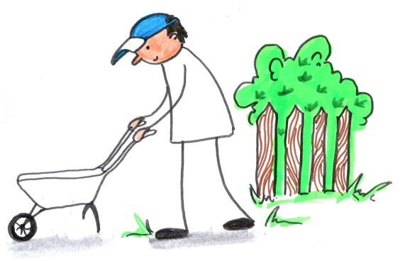

Feladat

Gyűjtsd össze, hogy ismerőseid milyen területeken dolgoznak! Kérd meg őket, hogy meséljenek tapasztalataikról.

Amit érdemes tőlük kérdezni:

- Mi a foglalkozásuk?

- Milyen feladataik vannak?

- Mit szeretnek a munkájukban?

- Vannak-e nehézségeik? Ha igen, mik azok?

- Mi szükséges ahhoz, hogy az adott munkakörben dolgozhassanak?

Az elmúlt években sokat változtak a foglalkozások. Ma már az a jellemző, hogy egy embernek élete során több munkahelye van, s akár több féle munkát is végez.

Jegyzeteim

Jegyzeteim



